Warszawa, 15.05.2025 r.

**Gądków w ogniu – plebania spłonęła doszczętnie!**

**Mieszkańcy walczą o jej odbudowę**

**Tragedia w sercu Gądkowa Wielkiego (woj. lubuskie). W nocy z 24 na 25 lutego 2025 roku pożar całkowicie zniszczył budynek plebanii parafii pw. Matki Bożej Bolesnej. Dziś lokalna społeczność staje przed ogromnym wyzwaniem – odbudować to, co bezlitośnie zabrał ogień. Na Pomagam.pl ruszyła zbiórka pieniędzy. Potrzeba tysięcy złotych, by parafia znów mogła funkcjonować.**

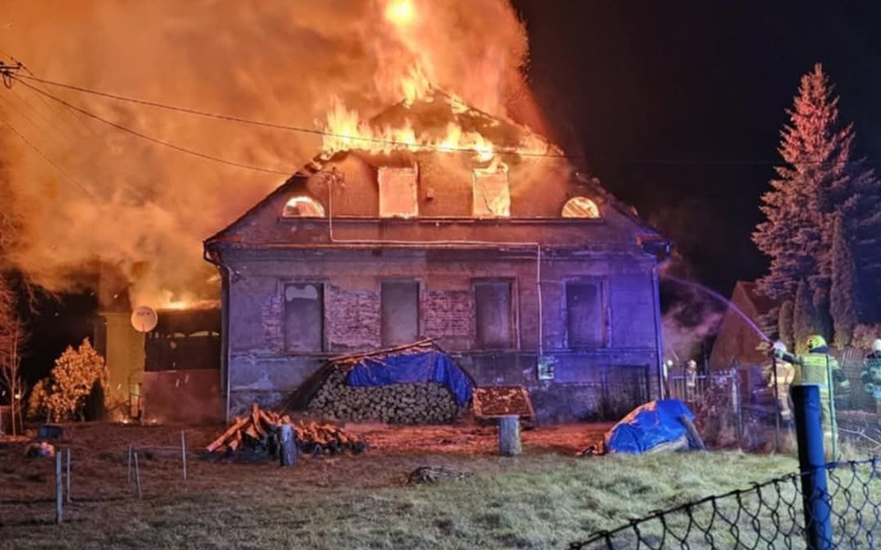

To miała być zwykła noc, ale Gądków obudziły syreny i łuna ognia. W ciągu kilku godzin ogień pochłonął całe wnętrze plebanii – miejsce, które przez lata było centrum życia duchowego i społecznego wsi. Dziś zostały tylko zgliszcza.

* *W noc z 24 na 25 luty 2025 roku w naszej miejscowości w wyniku pożaru doszczętnie spłonęła plebania naszej parafii PW. Matki Bożej Bolesnej. Pożar strawił cały budynek.* - czytamy w opisie zbiórki.

Dla mieszkańców to nie tylko strata materialna – to cios w serce wspólnoty. Plebania była miejscem spotkań, rozmów, pomocy dla potrzebujących, przestrzenią modlitwy i ciszy. Bez niej życie parafii zatrzymało się. Teraz najpilniejszym celem jest jej odbudowa. Koszty? Wciąż nieoszacowane, ale wiadomo jedno – będą ogromne.

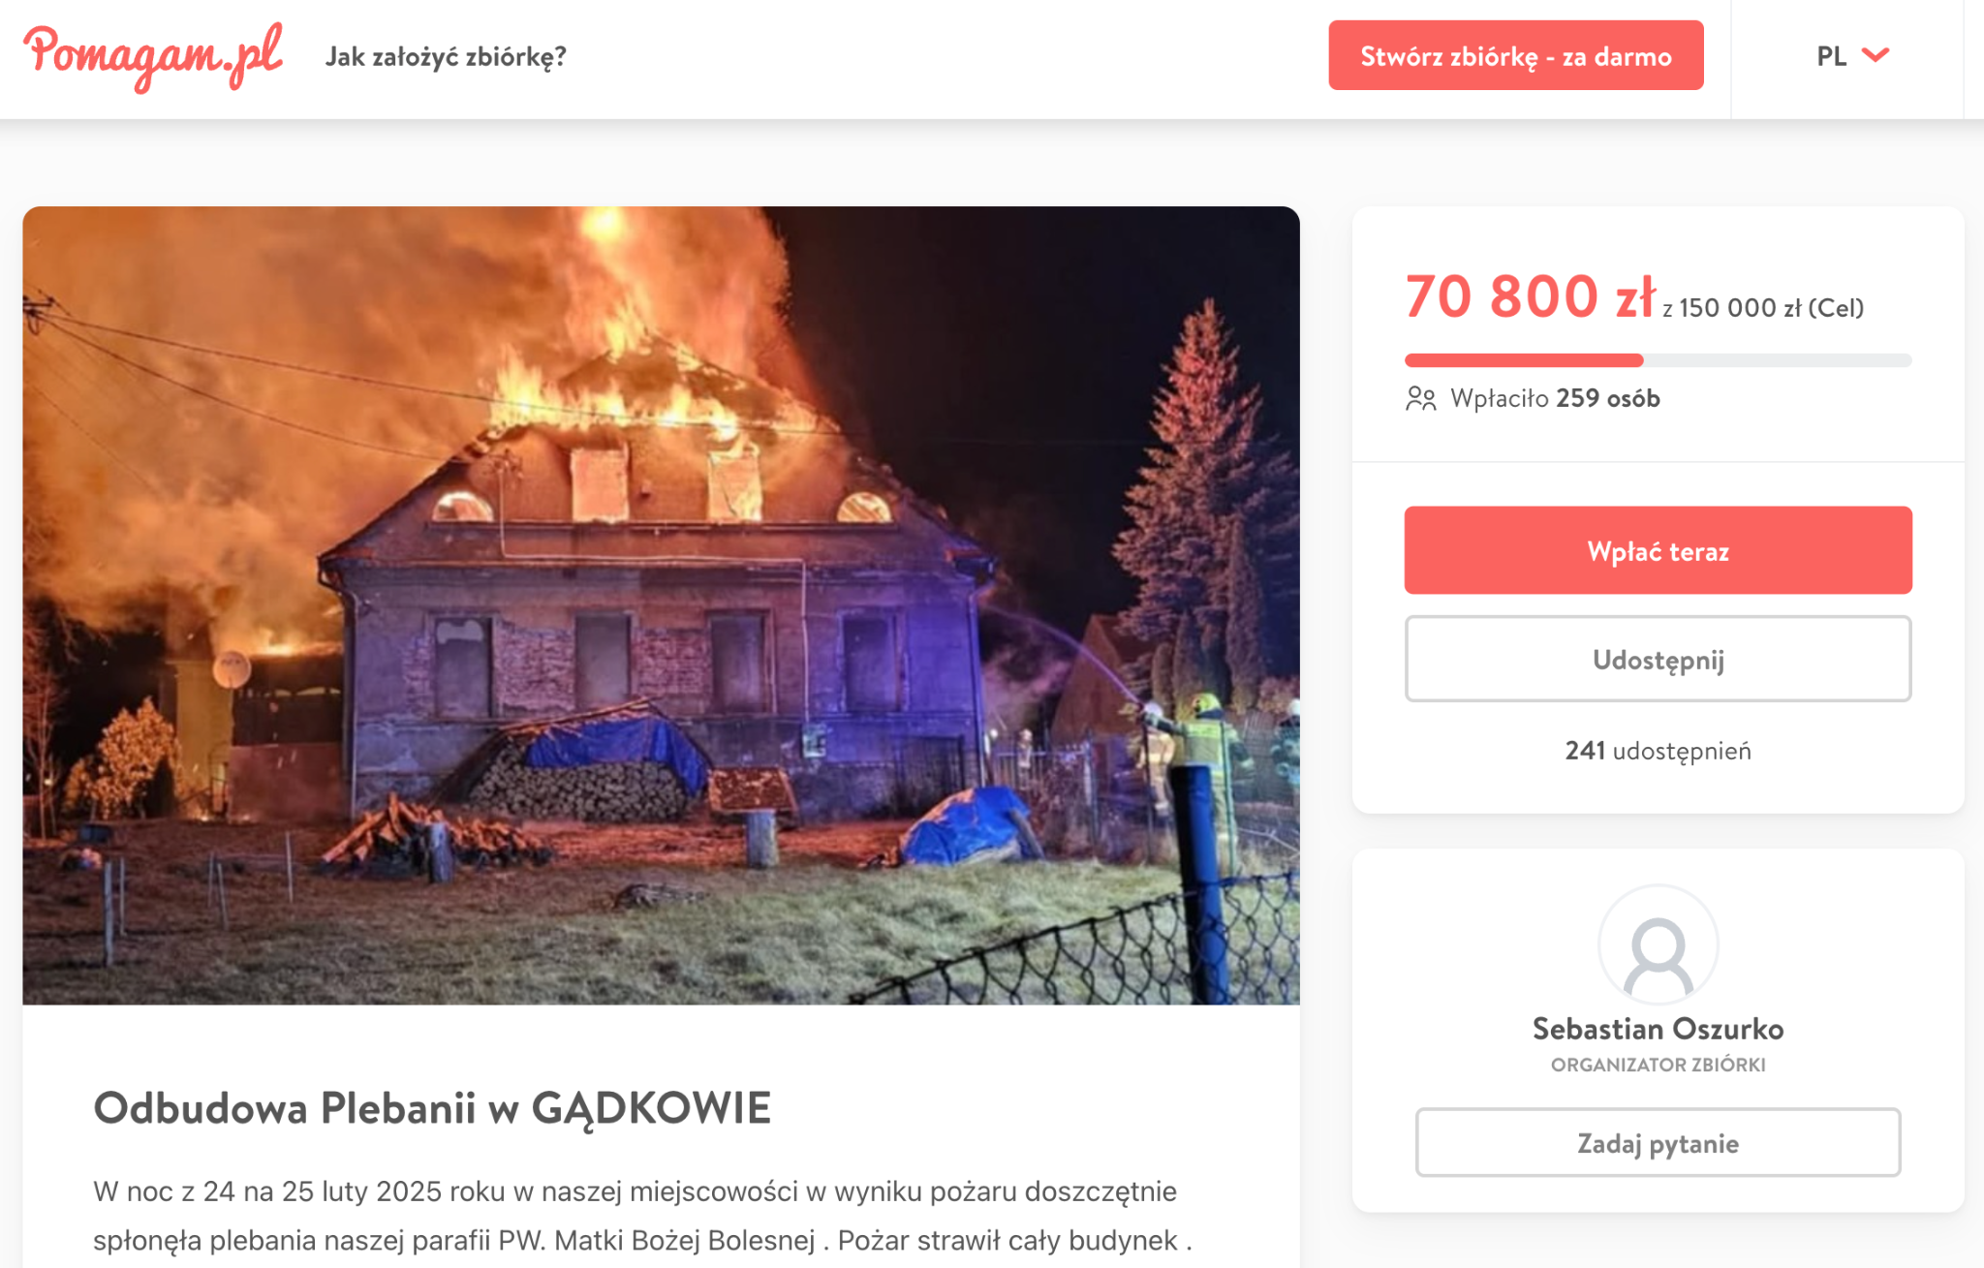

W obliczu katastrofy społeczność nie pozostaje bierna. Mieszkańcy Gądkowa Wielkiego ruszyli z pomocą. Trwa zbiórka na platformie Pomagam.pl. Każda złotówka ma znaczenie – bo każda może pomóc odbudować miejsce, które dla wielu było drugim domem.

* *Na chwilę obecną całkowity koszt odbudowy nie jest jeszcze znany ale ze wstępnych oględzin nie będzie to mała kwota. Ludzi dobrego serca prosimy o wpłatę!* – apelują mieszkańcy Gądkowa Wielkiego.

Nie pozwól, by historia tej parafii zakończyła się wśród popiołów. Wsparcie można przekazywać bezpośrednio na zbiórkę prowadzoną na portalu Pomagam.pl.

🔗 **Link do zbiórki:** <https://pomagam.pl/7rfp3p>

**Pomagam.pl** to serwis do zakładania darmowych zbiórek online – bez prowizji i opłat. Umożliwia szybkie i bezpieczne wsparcie leczenia, bliskich w potrzebie oraz inicjatyw społecznych i kulturalnych. Przy serwisie działa także Fundacja Pomagam.pl, która reaguje wszędzie tam, gdzie jest taka potrzeba, łącząc ludzi i organizacje oraz ułatwiając działania na rzecz osób poszkodowanych i potrzebujących.

**Widget do wklejenia na stronę:** [<iframe frameborder="0" width="430" height="500" scrolling="no" src="https://pomagam.pl/7rfp3p/widget/large"></iframe>](https://pomagam.pl/7rfp3p/widget/large)

**Kontakt dla mediów:** [media@pomagam.pl](mailto:media@pomagam.pl)